Тест
«Вооруженные Силы Российской Федерации»

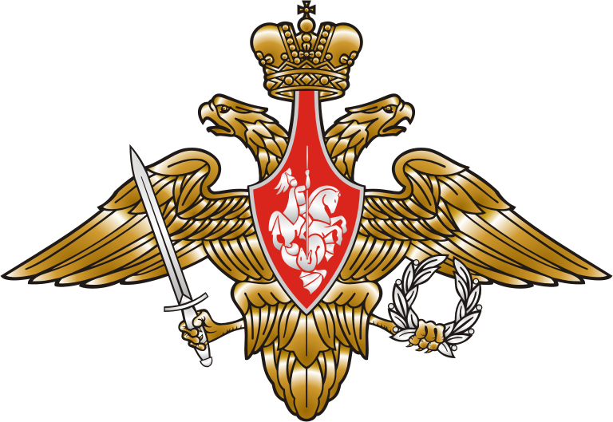

Задание 1
Сопоставьте изображения авиационной техники воздушно-космических сил Российской Федерации с их наименованиями
Ту-160
Ту-95МС
Су-30МК
МиГ-35
Су-57
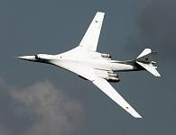 | Ту-160
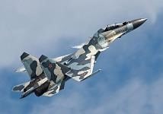 | Су-30МК
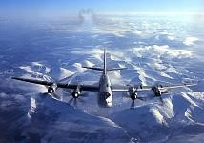 | Ту-95МС
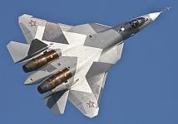 | Су-57
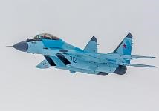 | МиГ-35

Задание 2
Определите эмблемы и даты профессиональных праздников, соответствующие видам и родам войск

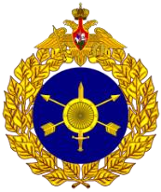 | 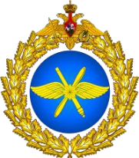 |  | 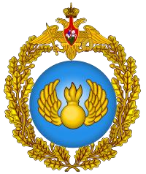 | 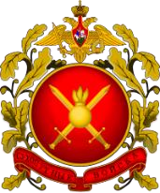 | 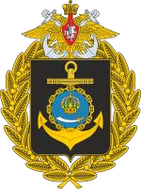

Ответ
Виды/ рода войск | Даты профессиональных праздников | Эмблемы
Сухопутные войска | 1 октября
Воздушно-космические силы | 1 августа
Военно-морской флот | последнее воскресенье июля | 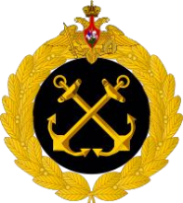
Ракетные войска стратегического назначения | 17 декабря
Воздушно-десантные войска | 2 августа

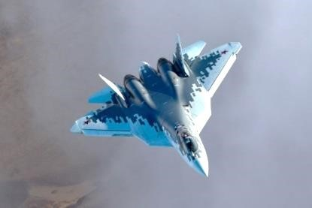
Задание 3

На изображении представлен
а) Су-57
б) Су-33
в) Су-27 СК
г) Су-35

Задание 4

Укажите наименования воинских званий в соответствии со знаками различия на погонах
Ответ:
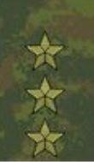 |  |  |  | 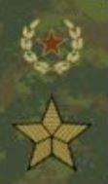
Генерал полковник | Полковник | Генерал майор | Старший лейтенант | Генерал армии

Задание 5

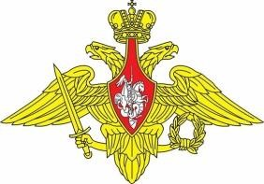
На изображении представлена средняя эмблема

1) Вооруженных сил РФ
2) Воздушно-космических сил РФ 3) Воздушно-десантных войск РФ

Задание 6
Сопоставьте изображения техники Сухопутных войск Российской Федерации с их наименованиями
БТР-80
БМП-3 СРЗО 9К58 «Смерч»
ТОС-1А
БТР-82а
БМП-2
СРЗО 9К57 «Ураган»
Нона-СВК
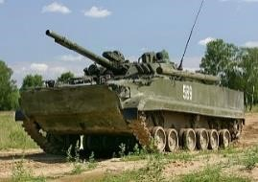 | 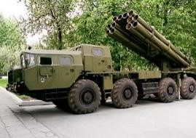 | 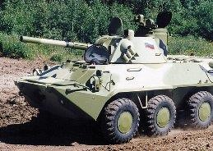 | 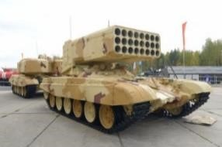 | 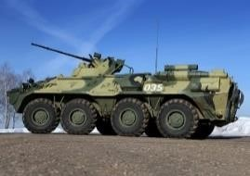
БМП-3 | СРЗО 9К58 «Смерч» | Нона-СВК | ТОС-1А | БТР-82а

Задание 7

Соотнесите эмблему с названием военного округа

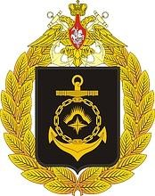 | 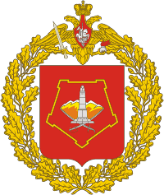 |  |  |  |  |  | 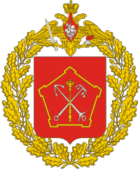 |  |  |  |  |  |  |  |  |  | 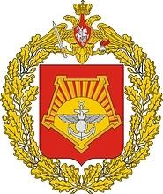
Северный флот | Центральный |  |  |  |  |  | Западный |  |  |  |  | Южный |  |  |  |  | Восточный
 |  | военный |  |  |  |  |  | военный |  |  |  |  | военный |  |  |  |  | военный
 |  |  | округ |  |  |  |  |  | округ |  |  |  |  | округ |  |  |  |  | округ

Задание 8

Определите по изображенным на рисунках погонам составы и воинские звания военнослужащих Вооруженных Сил Российской Федерации

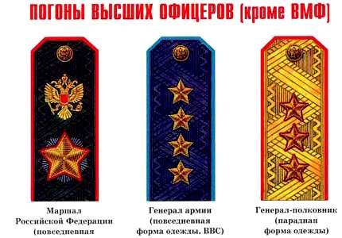

а) б) в)

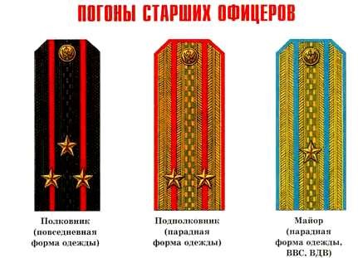

г) д) е)

Задание 9

Установите соответствие современных петличных знаков, изображения которых приведены в таблице родам войск, вписав буквенные обозначения только современных петличных знаков. Номера устаревших петличных знаков отметьте в таблице знаком « – ».

Изображение петличного знака |  | Принадлежность петличного знака к роду войск
1 | 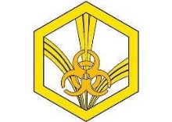 | А | Ракетные войска стратегического назначения  (РВСН)
2 | 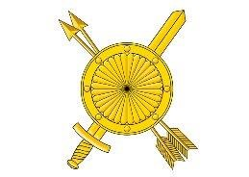 | Б | Войска радиационной, химической и биологической защиты (РХБЗ)
3 | 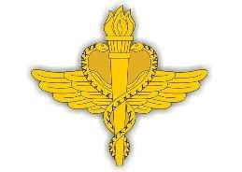 | В | Ветеринарно-санитарная служба
4 | 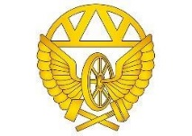 | Г | Инженерные войска
5 | 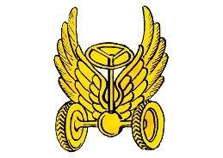 | Д | Железнодорожные войска
6 |  | Е | Автомобильные войска
7 |  | Ж | Войска связи
8 | 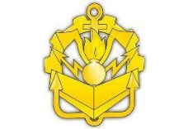 | З | Строительные войска

Задание 10

Заполните до конца таблицу, в которой определите составы военнослужащих, установленные Федеральным законом Российской Федерации «О воинской обязанности и военной службе», а также воинские звания (войсковые и корабельные)

Состав военнослужащих | Воинские звания
 | войсковые | корабельные
Солдаты и матросы | Рядовой (курсант) Ефрейтор | Матрос (курсант) Старший матрос
Сержанты и старшины | Младший сержант  Сержант  Старший сержант  Старшина | Старшина 2 статьи  Старшина 1 статьи  Главный старшина Главный корабельный старшина
Прапорщики и мичманы | Прапорщик  Старший прапорщик | Мичман  Старший мичман
Младшие офицеры | Младший лейтенант  Лейтенант  Старший лейтенант  Капитан | Младший лейтенант  Лейтенант  Старший лейтенант  Капитан – лейтенант
Старшие офицеры | Майор  Подполковник  Полковник | Капитан 3 ранга  Капитан 2 ранга  Капитан 1 ранга
Высшие офицеры | Генерал- майор  Генерал- лейтенант Генерал – полковник  Генерал армии Маршал Российской  Федерации | Контр – адмирал  Вице-адмирал  Адмирал  Адмирал флота

Задание 11
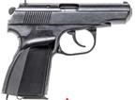
На изображении представлен
а) ПМ
б) ПММ
в) ПСМ
г) ПЛК

Задание 12

Автомат Калашникова калибра 5,56 мм АК-19 был разработан на базе автомата ... калибра ... и является индивидуальным стрелковым оружием
а) 5,45 мм
б) 7,62 мм
в) АК-12
г) АКМ
д) АК-15

Задание 13

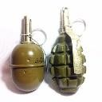
Обнаружена закладка из двух гранат. Установите минимальный радиус зоны эвакуации
а) 250 м
б) 50 м
в) 230 м
г) 200 м

Задание 14
Автомат Калашникова является индивидуальным оружием и предназначен для уничтожения живой силы и поражения огневых средств противника.
Определите, на каком изображении представлен АК-12

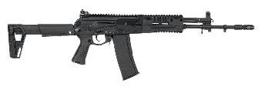 | 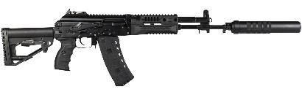 | 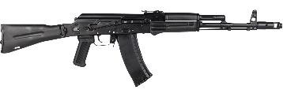
А | Б | В

Ответ: Б.

Определите характеристики АК-12.
Подчеркните верный ответ. Применяемый боеприпас – 5,45х39; 7,62х39; 5,56х45

Ёмкость магазина – 30 патронов; 45 патронов; 20 патронов
Режимы ведения огня – с отсечкой по 2, одиночный, автоматический; с отсечкой по 3, автоматический; одиночный, автоматический
Наличие штатного глушителя – есть; нет
Возможность установки штык-ножа – есть; нет Возможность оперативной замены ствола – есть; нет

Задание 15

В левом столбце таблицы приведена информация о назначении частей и механизмов автомата. Впишите в правый столбец названия соответствующих частей и механизмов автомата

№  п/п | Назначение частей и механизмов автомата | Названия частей и механизмов автомата
1. | Служит для соединения частей и механизмов автомата, обеспечения закрывания канала ствола затвором и запирания затвора
2. | Предохраняет от загрязнения части и механизмы, помещенные в ствольной коробке
3. | Служит для приведения в действие затвора и ударноспускового механизма
4. | Служит для направления движения газового поршня
5. | Служит для удержания курка на боевом взводе и спуска курка
Задание 16

Данный нарукавный знак различия принадлежит:
а) старшему лейтенанту;
б) капитану 1 ранга;
в) капитану 2 ранга;

Задание 17

В современном бою ручные гранаты успешно применяются при отражении нашествия неприятеля и являются надежным средством поражения противника.
Установите соответствия между видом ручной гранаты и радиусом её действия

А | Б | В | Г
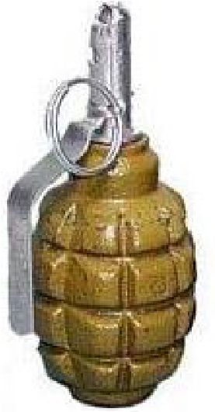Ф-1 | 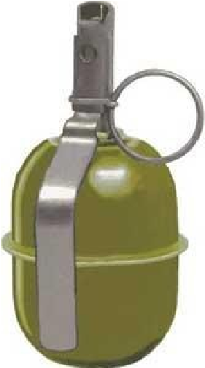РГД-5 | 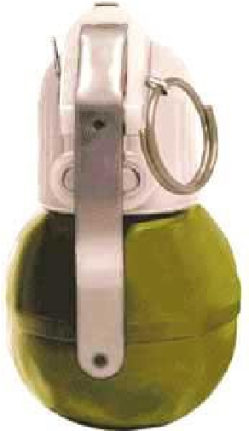РГН | 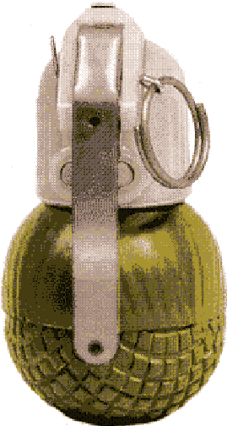РГО

1) | 2) | 3) | 4) | 5)
8,7м | 16,5м | 25м | 100м | 200м

Запишите в таблицу выбранные цифры под соответствующими буквами.

А | Б | В | Г
Ответ:

Ответ | А–4; Б–3; В–1; Г–2.

Задание 18

Какой из изображённых танков был назван в честь Генералиссимуса Советского Союза?

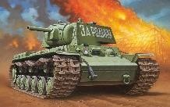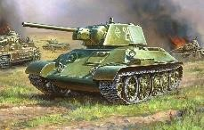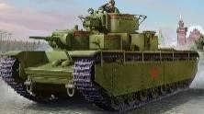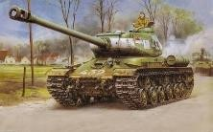а) г)

б)

в)

Задание 19

Неполная разборка автомата осуществляется для чистки, смазки и осмотра оружия.
Укажите правильную последовательность неполной разборки автомата.
- Отделить затвор от затворной рамы.
- Отделить шомпол.
- Вынуть пенал принадлежностей из гнезда приклада.
- Отделить магазин.
- Отделить возвратный механизм.
- Отделить крышку ствольной коробки.
- Отделить дульный тормоз-компенсатор.
- Отделить затворную раму с затвором.
- Отделить газовую трубку со ствольной накладкой.
- Проверить, нет ли патрона в патроннике, сделать контрольный спуск.

Ответ:
4, 10, 3, 2, 7, 6, 5, 8, 1, 9

Задание 20
Какая граната предназначена для борьбы с танками и другими бронированными целями?

а) РГ-42
б) Ф-1
в) РГК-3
г) РГД-5

Задание 21

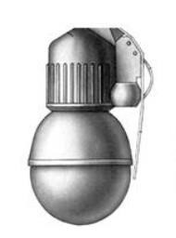
На рисунке представлена граната: а) Ф-1;
б) РГД-5;
в) РГ-42;
г) РГН

Задание 22

К оружию, использующему патроны 7,62 × 54 относится:

а) автомат Калашникова (АК-74);
б) ручной пулемёт Калашникова (РПК);
в) пистолет-пулемет «Витязь»;
г) винтовка Мосина;
д) снайперская винтовка Драгунова (СВД)

Задание 23

Какие части отсутствуют у АК-74М?

пламегаситель
затвор
ствол со ствольной коробкой
дульный тормоз-компенсатор
сошки

